出國報告（出國類別：出席國際會議）

出席2010年國際噪音年會會議計畫
出國報告書

服務機關：行政院環境保護署
姓名職稱：林慧華技正
派赴國家：葡萄牙里斯本
出國期間：99年6月11至99年6月18日
報告日期：99年9月10日
摘要

本次會議辦理噪音與振動各相關領域之論文發表及專業意見交流討論，包括環境與建築聲學、環境噪音與振動解決方案之量測分析、噪音控制技術及材料、儀器設備，以及環境噪音之教育、心理及生理聲學等專業領域之研討。此外，會議所舉辦之專題演講中，包括交通噪音擾寧之評價方法及後續發展重點、隔音牆對於交通噪音改善效能評估及影響隔音牆插入損失之重要因素研究、日本道路交通噪音改善措施：包括車輛、輪胎、道路舖面、道路結構、路邊建築物之隔音措施等噪音防制技術及相關法規之現況介紹與探討等。
本次出席亦發表我國機動車輛噪音管制政策與成效論文，讓與會代表瞭解我國多年來對於管制及改善機動車輛之交通噪音所為之努力與成效，其意義重大。
目錄
￣￣￣￣￣￣￣￣￣￣￣￣￣￣￣￣￣
壹、前言及目的……………………1.
貳、會議過程、主題及內容介紹…1.
參、心得與建議……………………14.
肆、附錄
一、大會演講論文
二、本次會議論文目錄
出席2010年國際噪音年會會議報告
壹、前言及目的
2010國際噪音年會會議（INTER-NOISE 2010, the 39th International Congress and Exposition on Noise Control Engineering）自99年6月13日至6月16日於葡萄牙里斯本舉行。本次會議辦理噪音與振動各相關領域之論文發表及專業意見交流討論，包括環境與建築聲學、環境噪音與振動解決方案之量測分析、噪音控制技術及材料、儀器設備，以及環境噪音之教育、心理及生理聲學等專業領域之研討。此外，本次會議所舉辦之專題演講中，包括交通噪音擾寧之評價方法及後續發展重點、隔音牆對於交通運輸噪音改善效能評估及影響隔音牆插入損失（Insertion loss）之重要因素研究、日本道路交通噪音改善措施：包括車輛、輪胎、道路舖面、道路結構、路邊建築物之隔音措施等噪音防制技術及相關法規之現況介紹與探討等。
本次出席會議，亦發表我國機動車輛噪音管制政策與成效論文（Introduction of vehicle noise control policy of Taiwan），可讓與會代表瞭解我國多年來對於管制及改善機動車輛產生之交通噪音所為之努力與成效，其意義重大。
貳、會議過程、主題及內容介紹
會議型式以研討主題分區方式辦理論文發表及討論，主要分為隔音牆、噪音防制及管制政策、低噪音路面、交通噪音改善及噪音評估方法等。
一、隔音牆研討主題相關內容
一般而言，隔音牆降低噪音之最大極限(Level off)約為20 dB，任何宣稱超過20 dB隔音效果之隔音牆令人存疑。依據I-INCE（International Institute of Noise Control Engineering）最近研究顯示，隔音牆對於噪音之改善成效(以Insertion loss計算)約在5 dB 至12 dB之間，隔音牆高度、噪音源與接收者之距離均為影響隔音效果的重要因素，吸音材料可以提升隔音效果，接受者與隔音牆高度相近時則會降低隔音效果。
隔音牆之設置高度愈高，其隔音效果愈好，最好能搭配隆起土坡(Earth berm )增加隔音效果。目前已知之隔音牆上方邊緣之橫斷面有多種形狀，如圓柱形、馴鹿角型(Reindeer)、共鳴腔(Resonating Cavity)、主動控制型等。以3公尺高之隔音牆為例，若加上極軟(Very soft)之上緣(即吸音效果極佳之意)，則可將隔音效果提高至與8公尺高之隔音牆效果相似。
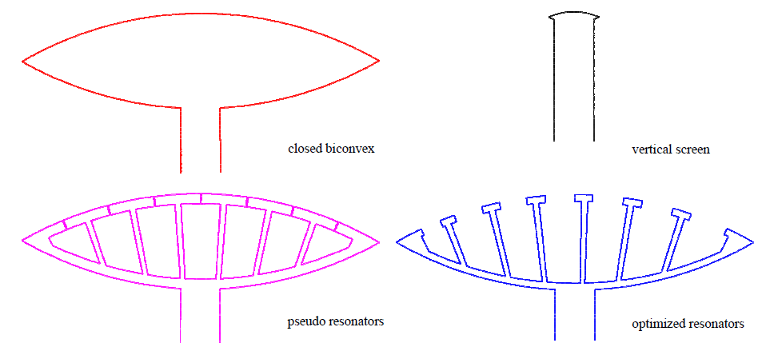
圖1:隔音牆上緣形狀與共鳴箱配置示意圖(摘錄自M. Auerbach, A. Bockstedte, O. von Estorff, O. Zelaski, “Numerical design and experimental investigation of noise barriers with resonators”)
在接收端之隔音牆表面(即面向住家側)，應增加吸音材料之鋪設，可減少聲波不斷由隔音牆表面反射。隔音牆之功效部分來自將聲波反射回噪音源方向，而使接收端噪音降低，因此在平行隔音牆之內側應加裝吸音材料，避免在另外一側之噪音增加。
隔音牆兩側地面若未做適當的吸音處理，因為聲波在隔音牆上緣產生繞射現象，故除了繞過上緣之直接聲波外，並易發生如下圖所示多個反射音源，造成隔音效果降低，故隔音牆兩側地面之吸音處理也很重要。

圖2:聲音傳遞過隔音牆路徑說明(摘錄自Gilles A. Daigle “Effectiveness of noise barriers”)
本次會議之Plenary Lecture中，日本Hideki Tachibana先生亦提及日本為防制交通噪音，已採行各種改良式隔音牆以有效降低噪音。Hideki Tachibana先生指出全球於西元2007年共計有9億4千7百萬輛登記之車輛，因此道路交通噪音防制為世界各國均須重視的問題。車輛、道路及居民間之噪音問題關係如圖3所示，除了車輛本身噪音抑制外，道路與輪胎間所產生之噪音，亦為國際間熱門議題，目前係以ECE R117為主要管制法規，而建築物本身的防音設計及國土使用區分也是改善交通噪音之相關重點項目。
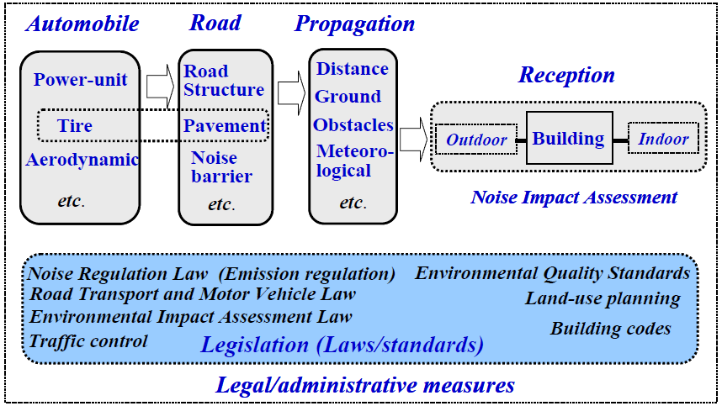
圖3:道路交通噪音相關影響因素(摘錄自Hideki Tachibana “General view of road traffic noise problem”)
日本嘗試將常磐快速公路(Joban expressway) 於住宅區路段以半地下化方式(Semi-underground road)，即道路低於地面但正上方未封閉方式，降低對居民之噪音干擾。但是於規劃階段以評估模式模擬計算噪音之發散情形，結果顯示若地下化之道路兩側牆面未加裝吸音材料，則聲波在車道兩側平行牆面與地面天花板間不斷反射，最後仍然會由開口處擴散而出，噪音抑制效果有限。因此，道路兩側平行面之吸音材料安裝極為重要。
二、噪音防制策略及管制政策研討主題相關內容
本次會議之專題演講中提及對於機場噪音之防制，曾採用之防制對策有遷移機場、改變航線、補貼受干擾居民、限制班次等，並經由調查得知居民對於失去或受影響的環境安寧與不便較為在意，而對於所獲得的補償則不易滿足。soundscape為另一個特殊觀念，於環境中加入令人喜悅之鳥鳴聲或浪濤聲，民眾厭倦交通噪音時，可以至公園內聆聽上述聲音，舒緩心靈壓力。
有關歐盟噪音管制策略簡介部分，歐盟環境主管機關為歐洲環境局European Environment Agency(EEA)，噪音管制政策主要依循2002/49/EC環境噪音指令(Environmental Noise Directive, 簡稱END)，相關研究計畫為NOISE: Noise Observation and Information Service for Europe，評估環境噪音指標以兩個項目為主(1)夜均能音量L_{night} (Night equivalent level)、(2)日夜均能音量L_{den}(Day-evening-night equivalent level)。依據END第10條(Article 10)規定，2007年12月30日之前各會員國應完成居民25萬人以上之都會區(agglomerations)、年流量600萬輛車通行之主要道路、及年流量6萬列之鐵路噪音評估。歐盟對於環境噪音改善政策之研擬時程如下表：
表 1: Reporting obligations of Directive 2002/49/EC
Data Flow | Summary description of information to be reported to the EC | Legally binding deadline | Updates by MS | END  Provision
DF1 | 主要道路、鐵路、機場及都會區Major roads, major railways, major airports and agglomerations designated by MS and concerned by 1st round (2007-2008) | 30 June 2005 | Mandatory Every 5 years | Art.7-1
DF2 | Competent bodies for strategic noise maps, action plans and data collection | 18 July 2005 | Possible  At any time | Art.4-2
DF3 | 噪音管制值或施行計畫或相關資訊Noise limit values in force or planned and associated information | 18 July 2005 | Possible  At any time | Art.5-4
DF4 | 關於附錄六所列第一循環關注主要道路、鐵路、都會區之重要噪音地圖Strategic noise maps related data as listed in annex VI for major roads, railways, airports and agglomerations concerned by 1st round  萬人口或以上之都會區  Per agglomeration 250,000 inhab.  年流量5萬航次或以上之機場  Per major civil airport 50,000 movts/y  年流量600萬輛或以上之道路  For overall major roads 6 millions veh/y  年流量6萬列次或以上之鐵路  For overall major railways 60,000 trains/y | 30 December 2007 | Mandatory  Every 5 years | Art.10-2  AnnexVI
DF5 | Major roads, major railways, major airports and agglomerations designated by MS and concerned by 2nd round (2012-2013) | 31 December  2008 | Possible  At any time | Art.7-2
DF6 | Noise control programmes that have been carried out in the past and noise-measures in place  Per agglomeration 250,000 inhab.  Per major civil airport 50,000 movts/y  For overall major roads 6 millions veh/y  For overall major railways 60,000 trains/y | 18  January  2009 | No update | Art.10-2 AnnexVI 1.3 & 2.3
DF7 | Action plans related data as listed in annex VI for major roads, railways, airports and agglomerations concerned by 1st round + Any criteria used in drawing up action plans  Per agglomeration 250,000 inhab.  Per major airport 50,000 movts/y  For overall major roads 6 millions veh/y  For overall major railways 60,000 trains/y | 18 January 2009 | Mandatory  Every 5 years | Art.10-2  Annex VI  Art. 8-3
DF8 | Strategic noise maps related data as listed in annex VI for major roads, railways, airports and agglomerations concerned by 2nd round  Per agglomeration 100,000 and < 250,000 inhab.  For overall major roads 3 millions and < 6 millions veh/y  For overall major railways 30,000 and < 60,000 trains/y | 30 December  2012 | Mandatory Every 5 years | Art.10-2  Annex VI
DF9 | Noise control programmes that have been carried out in the past and noise-measures in place  Per agglomeration 100,000 and < 250,000 inhab.  For overall major roads 3 millions and < 6 millions veh/y  For overall major railways 30,000 and < 60,000 trains/y | 18 January 2014 | No update | Art.10-2  Annex VI  1.3 & 2.3
DF10 | Action plans related data as listed in annex VI for major roads, railways, airports and agglomerations concerned by 2nd round + Any criteria used in drawing up action plans  Per agglomeration 100,000 and < 250,000 inhab. | 18 January 2014 | Mandatory Every 5 years | Art.10-2  Annex VI  Art. 8-3

當夜間均能音量L_{night}低於30 dB(A)時，對於人類睡眠完全無影響，低於40 dB(A)則無傷害影響，高於40 dB(A)則對睡眠產生影響，包括失眠、鎮定劑使用等。根據世界衛生組織統計，歐洲45%人口暴露於噪音高於55 dB(A)的環境中。
根據END第10條所進行統計結果顯示，約4,700萬人(相當於52%居住於25萬人口以上都會區之人口)暴露於L_{den} 55 dB(A)之日常道路噪音位準。650萬人及370萬人分別暴露於日常鐵路及機場噪音，而有3,370萬人暴露於L_{night} 50 dB(A)。前述評估結果之統計樣本數因各評估項目而有所不同，如下列述：
1.道路噪音：113個都會區(預期應有164個都會區)(113 agglomerations out of the 164 expected)。
2.鐵路噪音：117個都會區。
3.機場噪音：83個都會區。
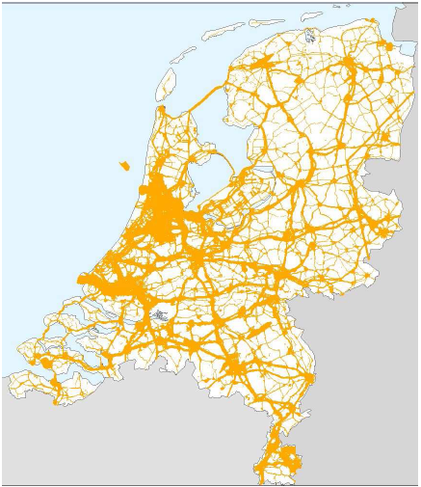
圖4:荷蘭「日夜均能音量」(Lden)高於55 dB(A)等高線圖(摘錄自Edwin Verheijen; Elly Waterman “One’s Personal Noise Footprint: what’s your share in environmental noise production? “)
歐盟目前正積極解決噪音問題，END要求各國對於噪音熱點(Hotspots)進行繪圖，同時研擬噪音改善計畫並據以實施，但該指令並未對於各類噪音評估結果訂定相關限制值，根據第1期噪音繪圖結果顯示，歐盟都會區內共有2780萬人口夜間暴露於超過50 dB(A)之道路噪音，而都會區外則有2900萬人口夜間暴露於相同道路噪音量，歐盟各國依據該指令其成完成噪音評估後，預期最終暴露於各類噪音量之人數將持續增加。另外，世界衛生組織最近發布 “the Night Noise Guidelines for Europe”，該指引建議歐盟戶外夜間噪音量不宜超過40 dB(A)，惟此問題重點在於歐盟應如何處理目前的噪音問題，雖然許多會員國認為噪音問題為地區性議題而不應由歐盟層級處理，但以噪音對健康影響之推估與研究結果顯示，噪音於歐洲地區仍為非常普遍之問題，需各會員國持續共同努力。
三、低噪音路面研討主題相關內容
低噪音路面又可區分為多孔性路面與橡膠添加路面兩類型，降低噪音效果最多可達約7-10 dB(A)。多孔性(Porous)路面藉由較多比例之大顆粒級配與較少比例之小顆粒級配混合，製造出較多空隙，聲波入射至路面，部分聲波穿入空隙中，經多次反射後衰減，達到吸收車輛發出之噪音、減少地面反射噪音量效果，對於交通噪音改善有顯著效果。此外，多孔性路面可增加排水效果，於雨天時可減少車輛後方帶起之水花，改善後方車輛之視線，減少路面積水量同時改善雨天煞車效果。至於橡膠添加(Rubber aided)路面可以增加輪胎與路面接觸時之彈性，進而降低噪音。
本次會議發表之多篇論文均指出相關低噪音路面之耐久性尚待改善，鋪設3至5年後輪胎與路面噪音即顯著升高，升高量約3-7 dB(A)，如下方圖5-圖7所示。最近發展出雙層不同級配尺寸混合比例之鋪面技術，但是在耐久性方面，尚有不足之處。
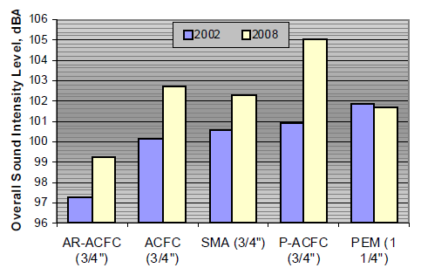
圖5.摘錄自Paul R. Donavan; Bruce Rymer “Applications of Asphalt Rubber Pavements in American Southwest States”

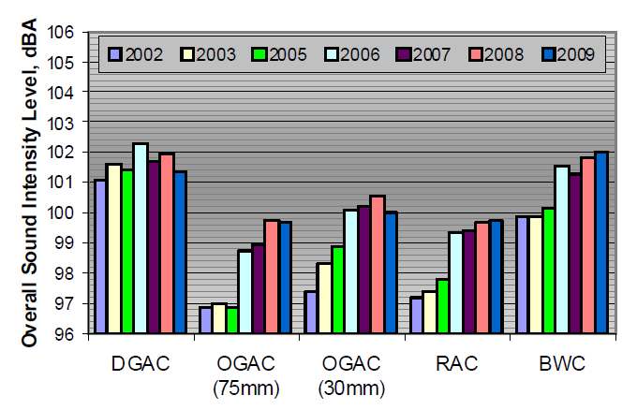
圖6: 各種材質路面之輪胎/路面噪音時間歷程(摘錄自Paul R. Donavan; Bruce Rymer “Applications of Asphalt Rubber Pavements in American Southwest States”)
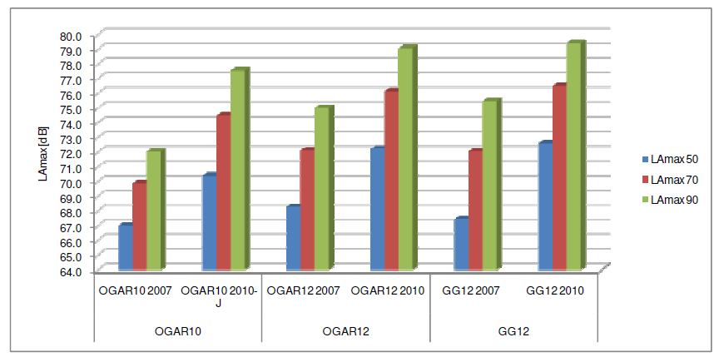
圖7: 各種材質路面噪音之時間歷程(摘錄自Elisabete F. Freitas “Contribution of asphalt rubber mixtures to noise abatement–time effect”)
四、混合動力(Hybrid)車輛之聲音警告裝置相關內容
本次會議之Plenary Lecture中，Hideki Tachibana先生指出混合動力車輛之噪音特性僅於低速時(時速約15 km/h以下)才遠低於內燃機車輛之噪音，在20 km/h以上速度範圍，混合動力車輛之噪音僅較內燃機車輛低約3 dB(A)，Katsuya Yamauchi於其論文An examination on required sound levels for the external acoustic sign for “quiet vehicles”中，指出在不同的環境背景噪音下，該警告裝置之功效不盡相同，適合行駛於安靜環境之警告裝置音量，當車輛行駛於較吵雜之環境時則無法發揮警告功能，反之亦然，因此很難訂出單一音量標準可適合各種環境。
而美國專家亦指出，視障人士之聽力極為敏銳，可以分辨出較高速行駛之車輛(含混合動力車輛)聲音，故混合動力(Hybrid)車輛聲音警告裝置之安裝應審慎考慮，主要在低速(15 km/h以下)時才有需要，以避免規劃不當時，反而讓該警告裝置聲音成為另一種噪音源。
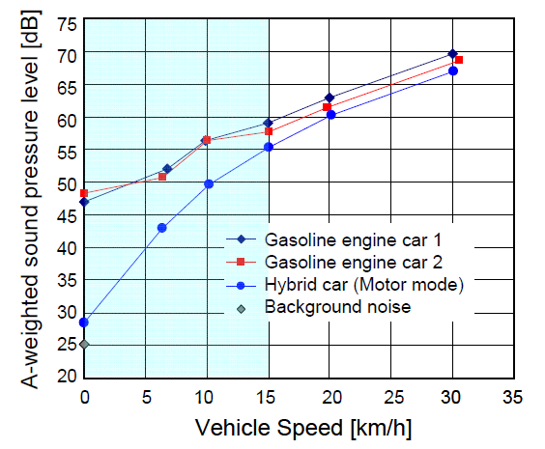
圖8: 混合動力車輛與汽油引擎車輛噪音對車速關係比較圖(摘錄自Hideki Tachibana “General view of road traffic noise problem”)
五、再生能源噪音(Renewable energy noise)相關內容
Steven Titus; Payam Ashtiani 於“Improved noise audit technique for wind farms” 論文中， 指出風力發電廠(Wind farm)之設置逐漸普遍，加拿大安大略省(Ontario)對於風力發電機(Wind turbine) 產生之噪音已依據風速訂定不同的管制標準，於10公尺高處，當風速超過6 m/s後，噪音管制標準也隨之提高，如圖9所示。
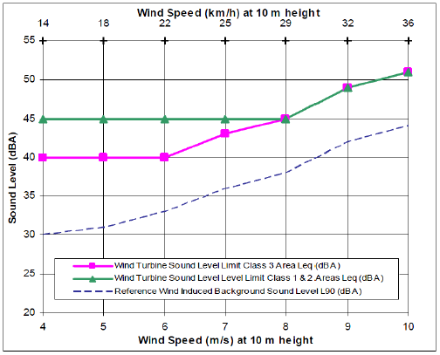
圖 9:加拿大安大略省對於風力發電廠於不同風速下噪音管制標準值規定
六、其他研討主題相關內容
（一）交通工具運送單位個人之噪音足跡
Edwin Verheijen; Elly Waterman在其論文 “One’s Personal Noise Footprint: what’s your share in environmental noise production?” 中引用類似碳足跡觀念，計算各類交通工具所產生L_{Aeq} = 50dB之影響範圍面積對應每一運送人員(即每人產生噪音面積)(Personal noise footprint, PNF)，以阿姆斯特丹至巴黎為例，各種交通工具中，以高速鐵路之噪音足跡最大2.04 km²，小客車其次約1.63 km²，飛機最小約0.064 km²。然而機場周邊的噪音量相對較高，對於居民之影響是否能僅以L_{Aeq} = 50dB之範圍定義，仍待商榷。
（二）交通道路圓環噪音之模擬與量測
Gilles Pigasse, Hans Bendtsen “Modeling and measurement of noise at roundabouts”對於兩個交通道路圓環進行模擬與量測，模擬軟體為NORD 2000，第1個圓環位於Snoldelev，為十字路口(Crossing)改建，並將車輛行駛速限降低，則噪音量降低最多約3.7 dB(A)。第2個圓環位於Willumsens Vej，在車道由1線道拓寬為2線道後，因交通量增加，實際測量與模擬結果皆顯示噪音量增加約1.2 dB(A)，趨勢一致。
（三）音景(Soundscape)
音景(Soundscape)之觀念來自於風景(Landscape)，主要為該地區之聲音組成特色，例如海邊之浪濤聲或樹林之鳥叫聲等，藉由人工製造、錄製與播放各類使人感到愉悅之聲音，對於長期生活於高噪音環境的居民可達到舒緩身心、減少噪音對居民產生身心傷害之目的。
參、心得與建議
一、藉由本次會議蒐集環境噪音及交通運輸系統噪音改善控制技術新知，以及其相關量測及改善效能評定方法，並瞭解其他國家對於環境及交通噪音之管制策略、現況及法規，對於提供處理我國目前日益增加之噪音陳情案件及擬訂管制政策之參考，多所助益。
二、針對道路交通噪音改善，日本與我國國情相近，其為提升隔音牆噪音防制效能所進行的研究及改良，克服了傳統隔音牆容易發生之高度、橋樑荷重、風壓等設置環境條件限制，以新型技術使隔音牆發揮更好的減音成效，達到維護民眾生活環境安寧之目的，其經驗與努力，值得為我國交通及環保部門、噪音防制技術及工程顧問業者之借鏡。
三、對於使用中車輛噪音管制部份，日本國土交通省於2008年12月成立技術委員會及消音器認證系統，以噪音測試方法（TRIAS 20）進行車輛噪音型式認證時，亦併同執行消音器認證，以全面管制市面上未認證通過的非原廠消音器，故日本目前除管制使用中車輛之原地噪音外，亦採取與歐盟一致的管制作法，即源頭管制之制度，以提升使用中車輛管制成效。我國使用中車輛噪音亦大都來自於使用者改裝消音器，日本對於使用中車輛噪音管制制度的檢討與改進，可供我國參考。
四、歐盟對於噪音防制及改善相關研究發展工作不遺餘力，除已知噪音源的防制外，亦積極進行各區域噪音現況調查及評估，以作為區域發展規劃時之參考。我國噪音管制相關規定偏重於噪音源管制，建議未來可增加對於各區域及場所之環境音量品質之研究及規劃，使各目的事業主管機關逐步瞭解噪音源符合管制標準是基本要求，更重要的目標及責任應是提供民眾一個安寧舒適之生活環境。

